Declaração de Compromisso de Honra
O grupo 8, pertencente à turma 3DB da Licenciatura em Engenharia Informática do Instituto Superior de Engenharia do Porto, submete este trabalho e declara que não fez plágio nem auto-plágio, pelo que este trabalho é original e da nossa autoria, não tendo sido utilizado previamente para qualquer outro fim.
Os alunos,

1210814- Inês Costa
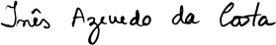
1211345- Rodrigo Peireso
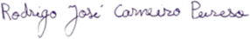
1211359- José Barbosa


1211739- Délcio Monjane

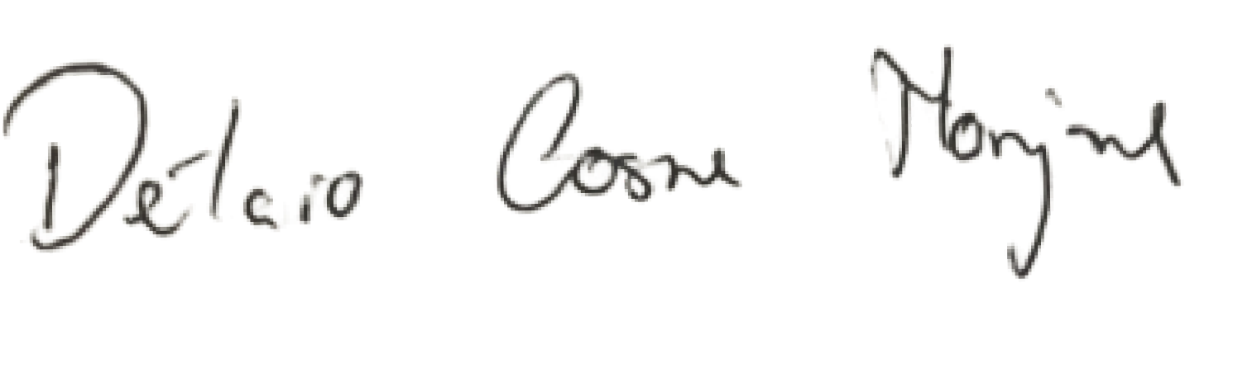
Porto, 24 de novembro de 2023

